こんなことやってみませんか？

子どものための児童館とNPOの協働事業
（NPOどんどこプロジェクト）

NPOとの協働事業を実施する児童館を募集します

2007年から金沢・仙台・北九州・京都・新潟で実施してきた
NPOどんどこプロジェクトが、全国で開催できるようになりました！

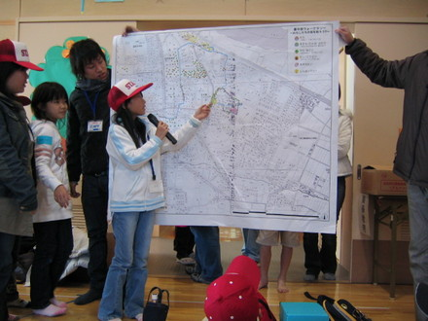
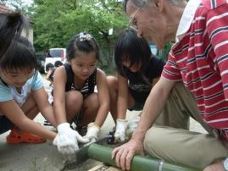
【例えばこのような活動をしてきました】
都市計画づくりをしているNPOといっしょに、まちあるきをして、児童館の近所の宝物探しをしました。（宮城県仙台市）

児童館のお泊まり会で、環境NPOが「廃油キャンドル作り」「竹箸づくり」などを実施しました。（新潟県燕市）

その他、これまでの事例はホームページをご覧ください
www.npo-dondoko.net

主催：特定非営利活動法人 日本ＮＰＯセンター
協力：財団法人 児童健全育成推進財団
協賛：財団法人 住友生命社会福祉事業団

？？？ NPOどんどこプロジェクトって？
健全育成環境をつくるために「地域ぐるみで共に支え育ちあう」仕組みを、多様な主体の「連携」や「協働」でつくることが期待されています。本プロジェクトでは、行政の縦割りを超えて地域の課題に主体的に取り組んできたＮＰＯと、子どもの拠点として活動してきた児童館との連携によって、子どもが地域の課題に触れる機会を提供し、子どもたちと地域が共に気付き、学びあう環境を創出することを目指しています。2007年度からモデル開発を全国でおこなってきました。成果はホームページwww.npo-dondoko.net に掲載されています。

！！！ 助成対象は？
多くの児童館で「NPOどんどこプロジェクト」に挑戦してもらうために、助成を行うことにいたしました。NPOとの協働経験は問いません。また、地域にどんなNPOがあるか知らなくても申し込みいただけます。このために新規事業を企画しても、既存事業をバージョンアップする形でも結構です。児童館「だけ」でプログラムを実施するのではなく、多様な団体と協働してみたい！という思いのある児童館をお待ちしています。

＊＊＊ 現時点でNPOが決まっていない場合は？
「こういうことをしてみたい」という希望を書いて応募してください。NPOを紹介できるかどうか、事務局で調整をします。なお地域に協働できるNPOがない場合は事業ができないことがありますので、ご了承ください。

★★★ 助成額
1件あたり20万円を上限とします。

◎児童館単位で応募できます。（複数館での応募はご相談ください）
◎１館で1企画、応募できます。（複数日に亘る活動も可能）
◎助成期間：決定後～平成24年2月末日

⇒⇒⇒ 応募方法
所定の申込み書を7月29日（金）（必着）までにお送りください。ＦＡＸ・Emailでの送信が可能です。
お送り先
財団法人 児童健全育成推進財団（担当：広報部 阿南）
〒150-0002 東京都渋谷区渋谷2-12-15-7F
FAX: 03-3486-5142 in4@kodomo-next.jp

お問い合わせ先
特定非営利活動法人 日本ＮＰＯセンター（担当：吉田）
〒100-0004 東京都千代田区大手町2-2-1 新大手町ビル245
TEL: 03-3510-0855 FAX: 03-3510-0856

財団法人 児童健全育成推進財団（担当：広報部 阿南）
〒150-0002 東京都渋谷区渋谷2-12-15-7F
TEL03-3486-5141

FAX ０３－３４８６－５１４２／ in4@kodomo-next.jp（育成財団広報部阿南行）

子どものための児童館とNPOの協働事業（NPOどんどこプロジェクト）申込書

児童館名
担当者名 | （ふりがな ）
住 所 | 〒 － （都道府県から記入してください）
TEL |  | FAX
E-mail

これまでNPOと協働した経験はありますか | ある ・ ない
下記プログラムを実施する際に  協働するNPOが決まっていますか | はい（団体名： ）  いいえ

（以下は、確定内容ではなく、現段階のイメージを教えてください。審査の参考にします）
プログラム名
目 的

対 象
（学年など）
実施時期 | 平成 年 月頃
内容案
過去に実施したもののアレンジでも構いませんが、工夫や変化があれば記入して下さい。
児童館名： | 裏面に続きます。また、裏面の注意事項をご確認の上、お申し込みください。
予算案（別紙添付可）
＜収入＞
助成希望額 円
自己負担額 円
合計 円
対象外経費は、打ち合わせ等の飲食費です。プログラム当日の食材等は可能です。
＜支出＞

合計 円

この事業に申し込む理由

NPOどんどこプロジェクトの申込みについて

◎このプロジェクトでの「ＮＰＯ」について
法人格の有無を問いません。また、協働した経験の有無は審査に影響しません。協働することが決まっていなくても申し込みすることができます。
なお、NPOで運営している児童館も応募が可能ですが、他のNPOとの協働を行うことを対象とします。

◎助成金の受け取りについて
銀行振込を予定しています。活動前に送金できるように致します。

◎報告について
ホームページや日本NPOセンター、児童健全育成推進財団の広報媒体で、ご紹介を致します。
写真の提出をお願いすることがありますので、プライバシー配慮についてご了承いただけることを条件と致します。

